Срок сдачи задания | Тема | Задания
до 16.04 | Закрепление навыков работы с ритмическими моделями в размере 2/4 | - Прохлопать, проговорить с метром (шагами) и без него данные ритмические последовательности в размере 2/4:  - Прохлопать эти же ритмические последовательности в медленном темпе и быстром темпе.  - Ответить на вопросы: что такое темп (основные виды темпов), ритм, метр, размер, такт, тактовая черта.  - Перечислить названия нот в прямом и обратном порядке.  - Прохлопать ритмические упражнения «Овощные ритмы» И.Бариновой (https://www.youtube.com/watch?v=1qIpshuK1DQ).  - Прописать в «Музыкальных прописях» Г.Ф.Калининой: с.9,10 (элементы скрипичного ключа), с. 15 (ноты восьмыми длительностями).
до 23.04 | Отработка слуховых и ритмических навыков. Продолжение работы начатой на предыдущем уроке. | - Прохлопать, проговорить с метром (шагами) и без него данную ритмическую последовательность:  - Выложить данный ритм ритмическими карточками. Сгруппировать по 2 доли (в размере 2/4).  - Прохлопать эту же ритмическую последовательность с метром (шагами).  - Ответить на вопросы: что такое динамика (виды динамики), регистр (виды), какие бывают длительности, как называются знаки повышения, понижения звука и отмены всех знаков.  - На инструменте дома сыграть ноту «до» и повысить ее, ноту «ми» и понизить ее, ноту «соль» - повысить, отменить повышение и понизить.  - Прохлопать ритмическое упражнение «На полянке» (https://www.youtube.com/watch?v=0s3E1kM2SE0).  - Прописать в «Музыкальных прописях» Г.Ф.Калининой: с.11 (элементы басового ключа), с. 16,17 (дописать диезы, бемоли, бекары), с.22 №4 (творческое задание).
до 30.04 | Понятие «звукоряд». Повторение. | - Прохлопать, проговорить с метром и без него следующие ритмические последовательности в размере 2/4:  - Прохлопать указанные ритмы в быстром темпе.  - Придумать свою ритмическую «загадку» с четвертной паузой.  - Ответить на вопросы: что такое темп, динамика, регистр, пауза, реприза, звукоряд, ритм, метр, какие бывают длительности и паузы.  - Сыграть на инструменте ноты от «до» по порядку и назвать их.  - Прописать в «Музыкальных прописях» Г.Ф.Калининой с.25 №5.
до 14.05 | Обобщение, закрепление пройденного | - Придумать свою ритмическую загадку с четвертными паузами. Выложить её ритмокарточками. Прохлопать и проговорить.  - Прохлопать и проговорить стихотворение:  Золотисто-яркое  Солнышко взошло,  Стало всюду празднично,  Радостно, светло.  Н. Петрова  Выложить ритмокарточками первую строчку. Сгруппировать по 2 доли (в размере 2/4).  - Найти на инструменте, сыграть, послушать, затем спеть ноты: «до», «ля бемоль», «соль диез», «ми».  - Заполнить кроссворд (см. Приложение 2)  - В «Музыкальных прописях» Г.Ф. Калининой прописать с.15 до конца (шестнадцатые), с.16 и с.17 – доделать, дописать.

ОМП, «Музыкальный букварь»
Срок сдачи задания | Тема | Задания
до 16.04 | Закрепление навыков в работе с ритмами | - Прохлопать и проговорить данные ритмические последовательности:  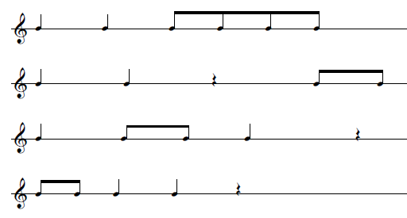  - Прохлопать эти же ритмические последовательности в медленном темпе и быстром темпе.  - Прохлопать ритмическое упражнение «На полянке» (https://www.youtube.com/watch?v=0s3E1kM2SE0).  - Ответить на вопросы: что такое темп (основные виды темпов), ритм, метр, размер, такт, тактовая черта.  - Перечислить названия нот в прямом и обратном порядке.  - Прописать в «Музыкальных прописях» Г.Ф.Калининой: с.3.
до 23.04 | Отработка слуховых и ритмических навыков. Продолжение работы начатой на предыдущем уроке. | - Прохлопать, проговорить с метром (шагами) и без него данные ритмические последовательности:  - Прохлопать данные ритмы в быстром темпе.  - Придумать свою ритмическую «загадку» с четвертной паузой.  - Ответить на вопросы: что такое темп, динамика, регистр, пауза, реприза, звукоряд, ритм, метр, какие бывают длительности и паузы.  - Сыграть на инструменте ноты от «до» по порядку и назвать их.  - Прописать в «Музыкальных прописях» Г.Ф.Калининой с. 7.
до 30.04 | Подготовка к поступлению в ДМШ | - Прохлопать ритм, проговорить с метром текст песни «Жили у бабуси»:  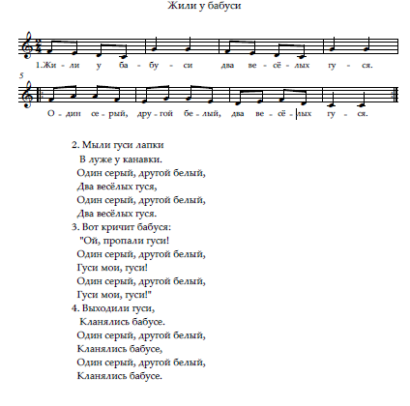  - Выучить текст песенки «Жили у бабуси» наизусть.  - Прописать узоры из «Музыкальных прописей» Г.Ф.Калининой на с.13, с.25 №4.
до 14.05 | Обобщение, закрепление пройденного | 1.Придумать свою ритмическую загадку с четвертными паузами. Выложить её ритмокарточками. Прохлопать и проговорить.  2.Прохлопать и проговорить стихотворение:  Золотисто-яркое  Солнышко взошло,  Стало всюду празднично,  Радостно, светло.  Н. Петрова  Выложить ритмокарточками первую строчку.  3.Найти на инструменте, сыграть, послушать, затем спеть ноты: «до», «ля», «соль», «ми».  4.Заполнить кроссворд (см. Приложение 1)  5.В «Музыкальных прописях» Г.Ф. Калининой прописать с.9-10 (элементы скрипичного ключа).

Приложение 1
 |  |  |  | ¹ р
 |  |  | ² | и
 | ³ |  |  | т
⁴ |  |  |  | м

Вопросы к кроссворду:
- Я на разной высоте:
Высокий, средний, низкий.
Обозначаю я …………
И дело здесь не в красоте.
- Я форте, я пиано..
Вас посетила паника?
Не бойтесь! Фортепиано
Назвали в честь ………..
- Я ровно шагаю,
Я в музыке мэтр.
Вы знаете, знаю,
Зовут меня ………
- Я быстрый, словно истребитель,
Я черепаха, заяц я.
И называют меня …….
Я скорость, милые друзья.
Приложение 2

¹
²
³
⁴
⁵
⁶
⁷
⁸

Вопросы к кроссворду:
- Звуки выстроились в ряд, получился…..
- Чередование разных длительностей.
- Целая, половинная, четверть, восьмая, шестнадцатая – это ….. .
- Показывает, сколько долей в такте.
- Скорость в музыке.
- Знак повышения.
- Расстояние от одной тактовой черты до другой.
- Этот вид динамики обозначается знаком «p».

